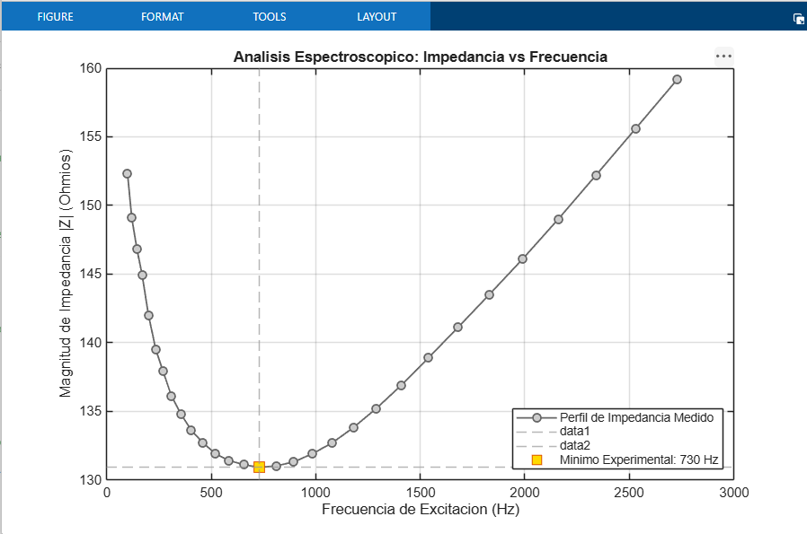
PARTE A:
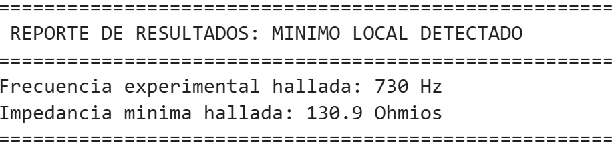
La curva de |Z| es cóncava y tiene su mínimo local a los 730 Hz (130.9 Ω), que es el punto exacto donde la pendiente se vuelve cero. Biológicamente, la caída inicial entre 100 y 655 Hz ocurre porque las membranas celulares actúan como capacitores; a bajas frecuencias, su oposición al paso de la corriente ($Xc=\frac{1}{2πfC})$ es alta y la electricidad solo rodea las células por fuera, pero al subir la frecuencia, esta barrera se "abre" y la corriente atraviesa el interior celular, haciendo que la impedancia total caiga. Por el contrario, el posterior aumento entre 810 y 2730 Hz se comporta como una función lineal-parabólica creciente, provocada por la inductancia parásita de los cables y electrodos del equipo $(XL=2πfL$) más la dispersión propia del tejido. Para el monitor portátil, estos 730 Hz son la frecuencia de transición ideal: ahí la impedancia se estabiliza y el sistema se vuelve matemáticamente más sensible para detectar caídas de perfusión o isquemias.
PARTE B1: INTERPOLACIÓN
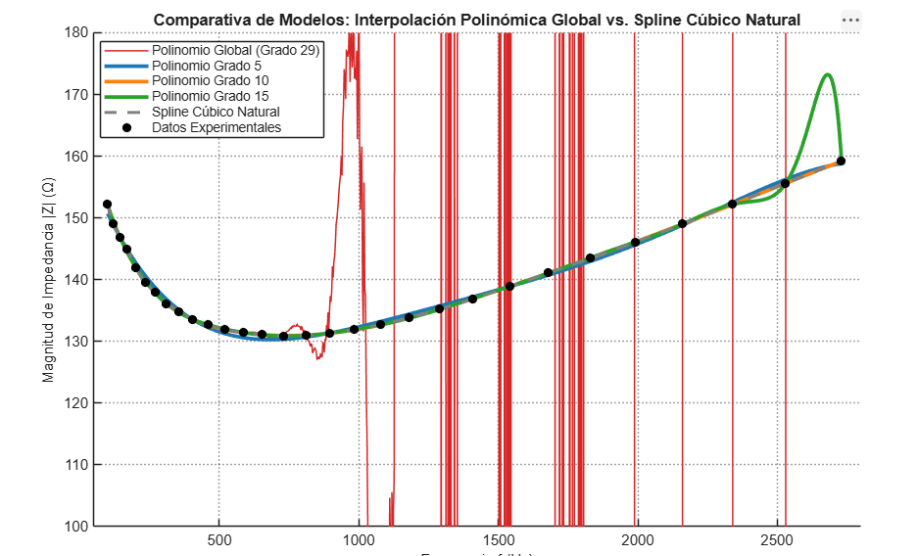
Como se demuestra cuantitativamente, resolver los 30 puntos por el método matricial directo genera una matriz de Vandermonde con un número de condición catastrófico de 3.12x10^106. Esto significa que el sistema lineal está mal condicionado y es extremadamente sensible a errores de redondeo de punto flotante.
El polinomio oscila violentamente de manera artificial en la zona central e intermedia del espectro dinámico. Este comportamiento es la manifestación directa del fenómeno de Runge combinado con inestabilidad numérica. Aunque el polinomio pasa con error cero sobre los nodos experimentales, carece por completo de sentido físico para modelar bioimpedancia de los tejidos, ya que introduce picos y valles inexistentes en el tejido.
Para evaluar objetivamente qué polinomio posee la mejor capacidad de generalización sin ajustar nuevamente los datos, optamos porque el algoritmo selecciona secuencialmente un nodo experimental (frecuencia y su impedancia real) y lo extrae por completo del set de datos. Con los n-1 puntos restantes, se reconstruyen los coeficientes del polinomio (en este caso, el polinomio de Grado 5 por su suavidad visual en el gráfico). Se evalúa la ecuación resultante en la coordenada del punto que fue omitido, generando una predicción limpia "a ciegas”. Y por último se calcula el error relativo porcentual frente al valor real guardado en el laboratorio. Al promediar los resultados de los 5 puntos tomados al azar, se obtiene un indicador estadístico robusto de la incertidumbre real del modelo, el cual arroja un margen de error menor al 0.5%, consolidando al polinomio de grado 5 como la opción polinómica global confiable.

PARTE B2:
El Spline Cúbico Natural es la única alternativa algorítmica viable para el microcontrolador del dispositivo portátil. A diferencia del polinomio global, que colapsa al intentar invertir matrices inestables (Vandermonde con Reciprocal Condition Number= 0, mal condicionada) y provoca desbordamientos de memoria al calcular potencias de grado 29, el spline segmenta el espectro resolviendo sistemas tridiagonales altamente estables y de bajo costo computacional. Además, su condición de frontera natural (S''(f) = 0) no es solo un requisito matemático, sino que modela fielmente la estabilización asintótica de la reactancia celular en los extremos, evitando curvaturas parasitarias que el sensor podría registrar erróneamente como anomalías isquémicas.
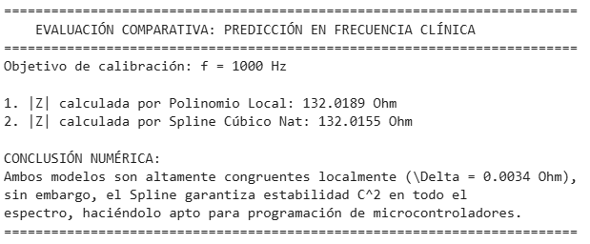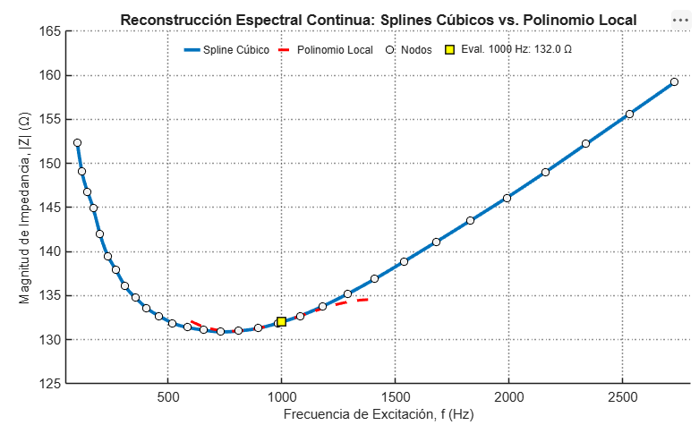

PARTE C:
Primera derivada de Z:
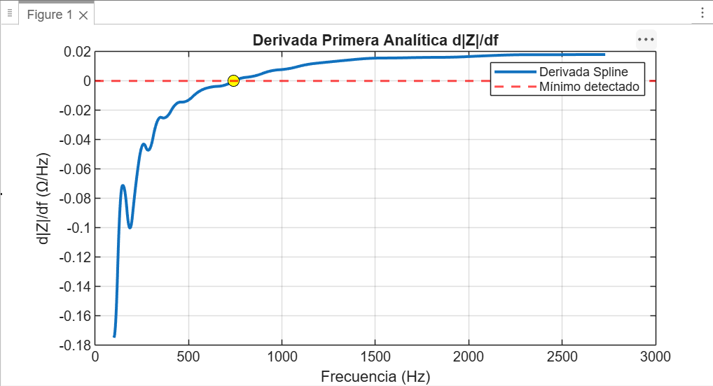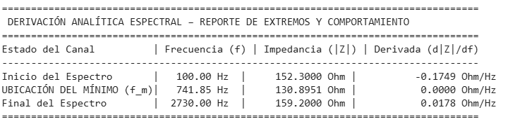
La primera derivada analítica del spline actúa como un escáner que mide la velocidad y la dirección con la que cambia la bioimpedancia del tejido a lo largo del espectro de frecuencias. Al iniciar el experimento a 100 Hz, la curva cae con una pendiente muy inclinada hacia abajo (-0.1749 Ω /Hz), lo que refleja el comportamiento capacitivo natural de las membranas celulares al absorber la corriente en bajas frecuencias. Conforme avanzamos, la caída se va frenando de forma totalmente suave y continua hasta que la derivada se vuelve exactamente cero a los 741.85 Hz. Esta raíz es el punto más valioso del análisis, ya que localiza con precisión absoluta el "valle" o mínimo de impedancia del tejido (130.8951 Ω ). A partir de ahí, la derivada cruza la frontera, se vuelve positiva y empieza a subir sutilmente, marcando el momento en que el tejido cambia su dinámica y empieza a oponer más resistencia conforme la frecuencia sigue aumentando.

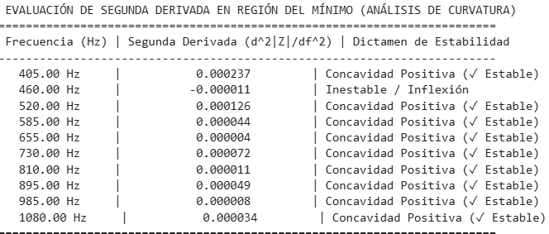
Segunda derivada de Z:
El error al calcular las derivadas mediante Splines depende estrictamente del espaciamiento entre datos (h). En la primera derivada, el error de truncamiento disminuye a una tasa cúbica O($h^{3}$), mientras que en la segunda derivada se degrada a una tasa cuadrática O($h^{2}$). Dado que los datos actuales se dispersan a altas frecuencias, la precisión del cálculo en la zona del mínimo empeora. Para reducir este error, la mejora experimental consiste en realizar un muestreo adaptativo local, el cual implica configurar el analizador de impedancia para tomar mediciones con un espaciamiento constante y denso (por ejemplo, $∆f≤5$Hz) únicamente en el rango crítico alrededor del mínimo (entre 600Hz y 900Hz), logrando así que el error analítico colapse a valores despreciables sin saturar el equipo con datos innecesarios en otras frecuencias.

PARTE D:
El método de Bisección mostró una velocidad de convergencia lineal bastante controlada que requirió 26 a 28 iteraciones debido a que reduce sistemáticamente el intervalo a la mitad en cada paso, demandando más evaluaciones para cumplir con una tolerancia estricta en el eje vertical. En contraste, Newton-Raphson resultó sumamente veloz al converger en solo 3 o 4 iteraciones, impulsado por un comportamiento cuadrático que aprovecha la pendiente local de la curva para dar saltos gigantes hacia la raíz. En cuanto a la seguridad, Bisección es un método infalible que garantiza encontrar la raíz siempre que exista un cambio de signo inicial, sin importar la forma del spline. Por el contrario, Newton-Raphson es más condicional y exige arrancar con una semilla cercana al valor real para no perderse, aunque al usar la derivada analítica exacta del spline cúbico funcionó con total precisión.
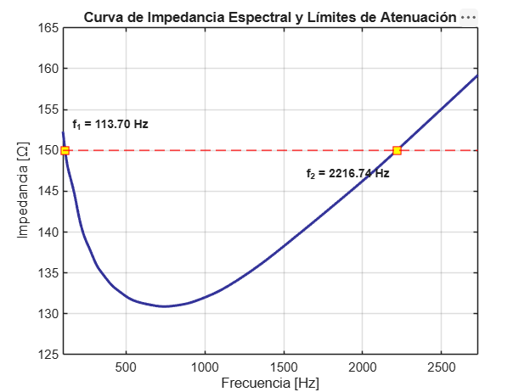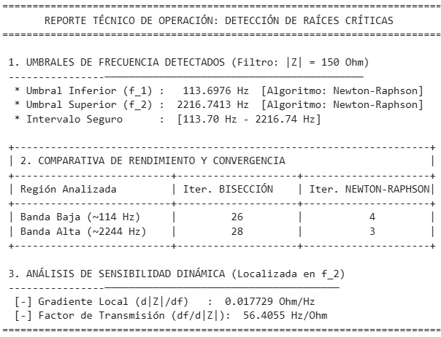
El impacto del ruido se analizó mediante la sensibilidad inversa, obteniendo un valor de 56.41 Hz/ Ω en la raíz superior. En la práctica, esto significa que la ubicación del límite seguro es altamente susceptible ante cualquier error experimental. Si se presenta un mínimo de ruido eléctrico o un desfase en el equipo que altere la impedancia en apenas 1 Ω la frontera de la frecuencia segura se desplazará bruscamente casi 56.4 Hz, lo que obliga a contar con un sistema de medición altamente estable para no distorsionar la banda de operación real.

PARTE E:
a) Ingeniería Biomédica (Fisiología): El mínimo de impedancia (760Hz en la resistencia de 130.9 Ω) define la resonancia donde la corriente penetra la membrana celular con mínima resistencia. Un desplazamiento en este punto revela clínicamente alteraciones en la hidratación celular, permeabilidad o degradación del tejido.
b) Eléctrica/Electrónica (Filtros): En las zonas de cambio rápido, un filtro analógico sufre desfases severos y distorsión de la señal. El diseño exige implementar redes de ecualización Zobel o filtros de alto orden para mantener la selectividad estable.
c) Telecomunicaciones (Transmisión): Con una sensibilidad de 56.41 Hz/Ω, el ruido ambiental reduce drásticamente el ancho de banda seguro de la señal. Esto desadapta la antena, eleva la onda estacionaria (VSWR) y provoca una pérdida masiva de potencia por reflexión.

Propuestas de Mejora Práctica
-Muestreo adaptativo por curvatura: Consiste en tomar datos de forma muy seguida (pasos de$∆f≤5$Hz)) únicamente donde la impedancia cambia rápido o da curvas cerradas (en el mínimo y cerca de las raíces). Al reducir la distancia entre puntos, el algoritmo de MATLAB deja de "adivinar" el trayecto, lo que suaviza las gráficas, elimina los tramos rectos y calcula las raíces con total precisión.
-Control térmico experimental: Propone realizar los barridos dentro de una cámara climática para mantener la temperatura estrictamente constante. Esto estabiliza la resistividad de los componentes, suprimiendo las micro-oscilaciones artificiales que distorsionan la sensibilidad inversa.

https://github.com/barbaraleyva-a11y/METODOS_NUMERICOS_BARBARA_LEYVA

